Witamy was ponownie kochane dzieci w tym tygodniu nasza tematyka będzie dotyczyła „Polska to mój dom” .Przygotowałyśmy dla was zadania do wykonania , miłej pracy pozdrawiamy i buziaki przesyłamy:*
Poniedziałek 4.05.2020
1.„Polak mały”- oglądanie filmu o symbolach narodowych https://www.youtube.com/watch?v=xQk8p7XY23A Obejrzyj filmik a następnie odpowiedz na pytania?
- w jakim kraju żyjemy?
-wymień nasze SYMBOLE NARODOWE?
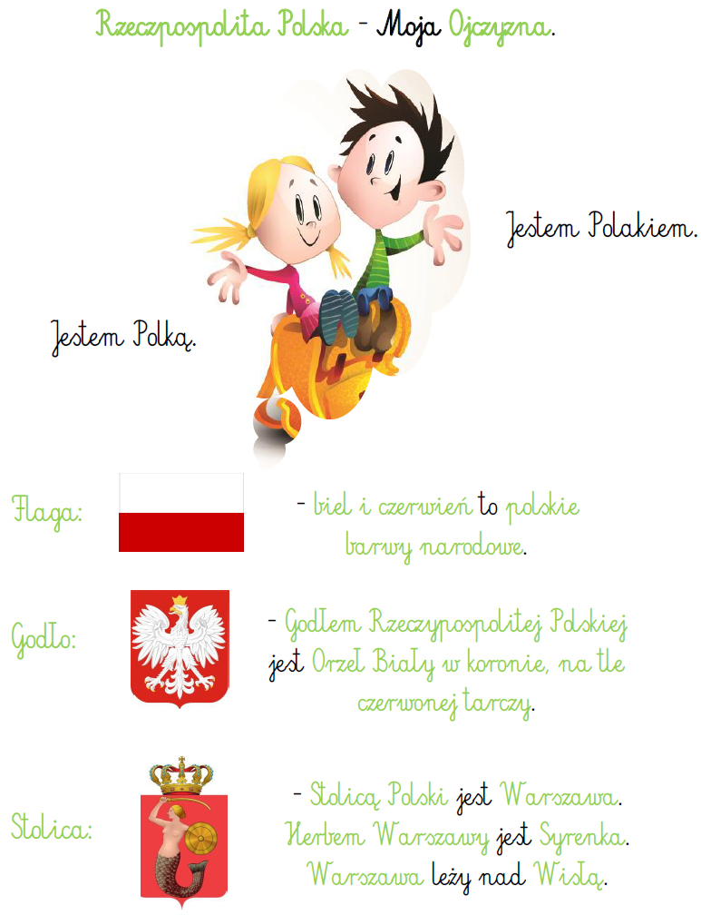
https://www.google.com/url?sa=i&url=https%3A%2F%2Fmala275.blogspot.com%2F2015%2F08%2Fmoja-ojczyzna.html&psig=AOvVaw0aFDc4OqkZmpCMhs81VfTO&ust=1588205185469000&source=images&cd=vfe&ved=0CAIQjRxqFwoTCJiAgsarjOkCFQAAAAAdAAAAABAD Blog edukacyjny dla dzieci
2. „Nasz kraj, moje miasto – rozmowa na podstawie ilustracji- rozmowa połączona z działaniem.
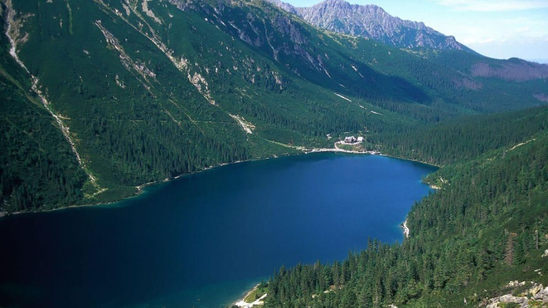
https://ocdn.eu/pulscms-transforms/1/sj0ktkuTURBXy9jOWI2NWNiZC0xNTBmLTRjYjctOTY5Yi1jNmUxY2UzODU2MmIuanBlZ5GTBc0EsM0CpA

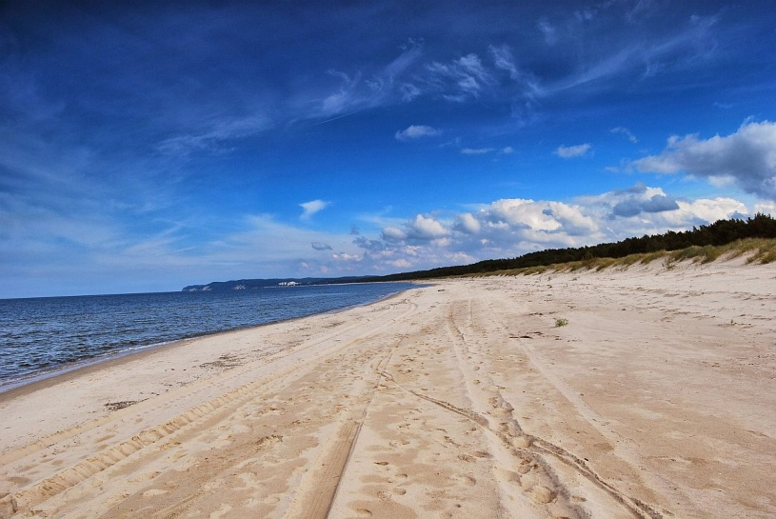
https://i2.wp.com/1001miejsc.pl/wp-content/uploads/2016/02/Polskie-morze.-Ba%C5%82tyk..jpg

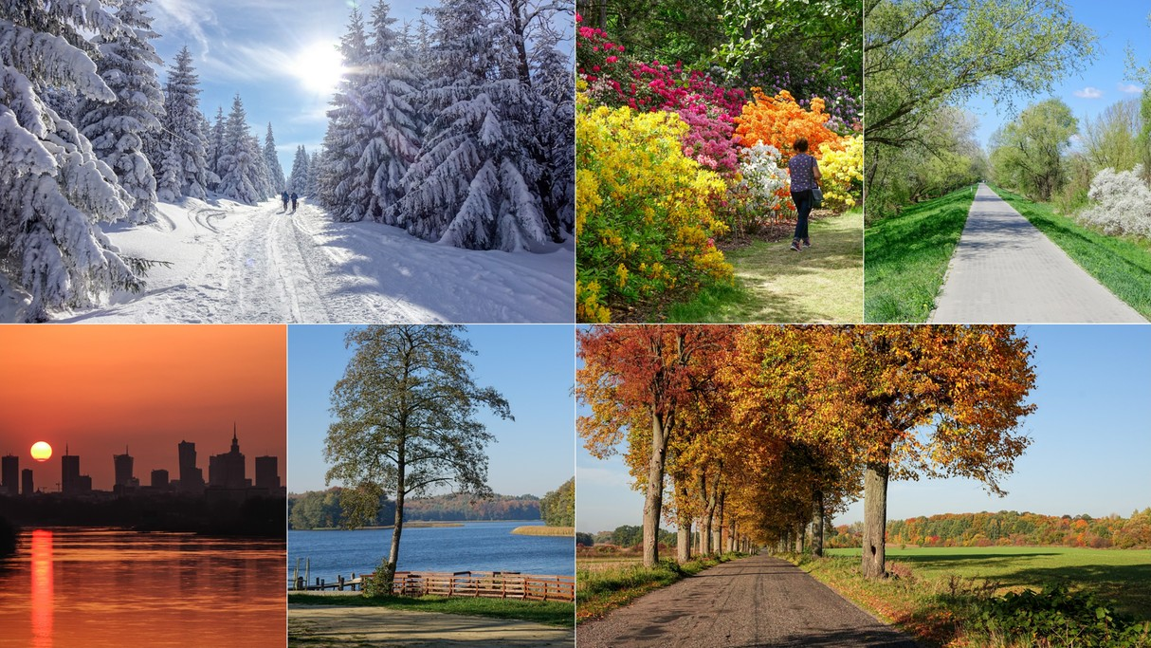

https://s.redefine.pl/file/o2/redefine/cp/aw/awcnrt4c6br1ntamgtmc3xm4rme3suap.jpg
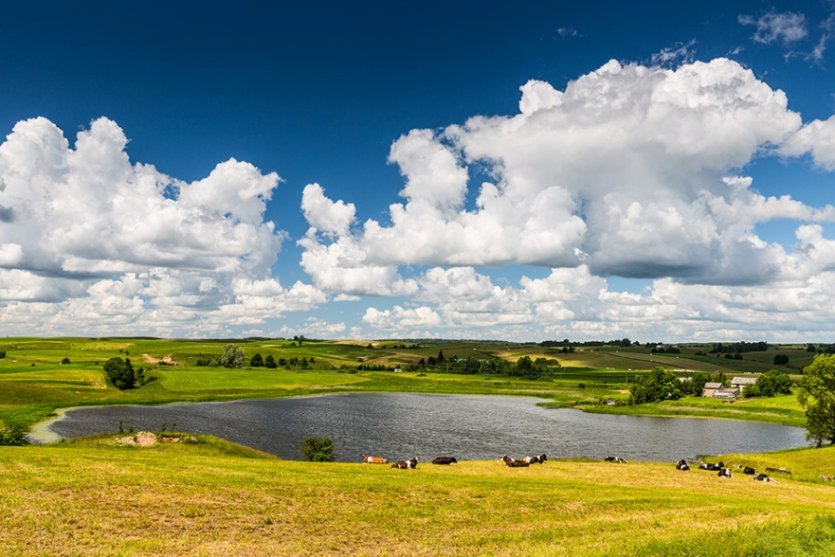
https://www.gospodarek.pl/wp-content/uploads/2020/03/G176769.jpg

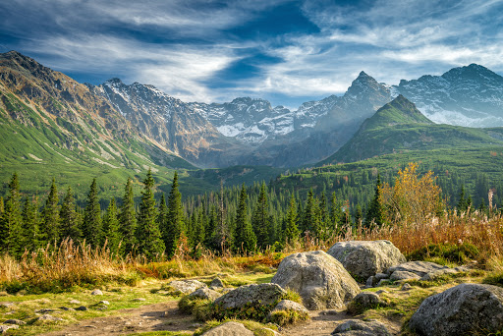
https://lh3.googleusercontent.com/proxy/gbiNP1Cl7_uJ6gPIfXzmETXLsaNZP7q11gH0xiaNdDOj-ISTBDOrKuIdyOQrLuhUg0KxsjoWYoeRsfQ1P04ESA0NUv9OXj-SG9BtAktyEsnVm42Q
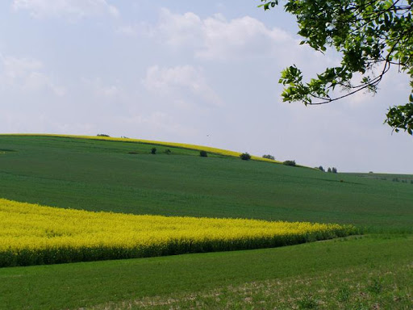
https://lh3.googleusercontent.com/proxy/WcG5elhM9IUpaIIjcZEMQJx8KL8fWUnDRqxpYruGDT98arSk71XoXeTA0x4ZMKb_dI5EbNALFABSmJA90NnkYcbpHyqVqHQhzI1GAbYHzui5HZLrszsJlY-ioxXo

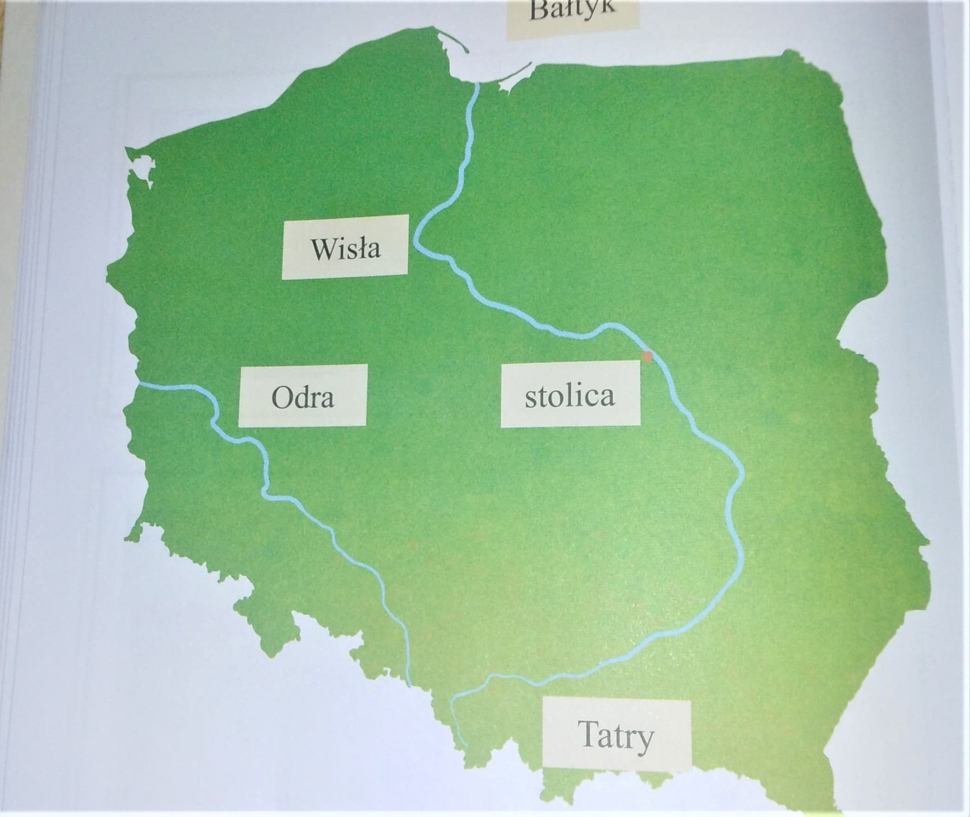
Żródło: „Olek i Ada w poszukiwaniu przygód” ” wyd. Mac autor I. Fabiszewska, K. Wilk, W.Żaba- Żabińska
Pytania:
- W jakim kraju mieszkasz?
- Jakiej jesteś narodowości?
- Jaki język obowiązuje w twoim kraju?
- Powiedz swoimi słowami CO TO JEST POLSKA?

3. Dom – słuchanie wiersza

Dom
Dom to miejsce, do którego wracamy.
Dom to rodzina i własne cztery ściany.
Dom to ciepło, spokój, dach nad głową,
spokojny sen i rozmowy z bliską osobą.
Dom to dobry obiad i ciepła herbata.
Dom to miejsce gdzie czeka mama i tata....
https://www.cytaty.info/wiersz/domtotakiemiejsce.htm
4. Narysuj swój dom z otoczeniem. Podaj nazwę swojej miejscowości. Określ czy to jest wieś czy miasto

5.Aktywna zabawa z PIPI https://www.youtube.com/watch?v=m2WsGrvCx_w Propozycja ćwiczeń gimnastycznych do wykonywania w domu Zaproś do wspólnych ćwiczeń mamę , tatę lub starsze rodzeństwo.

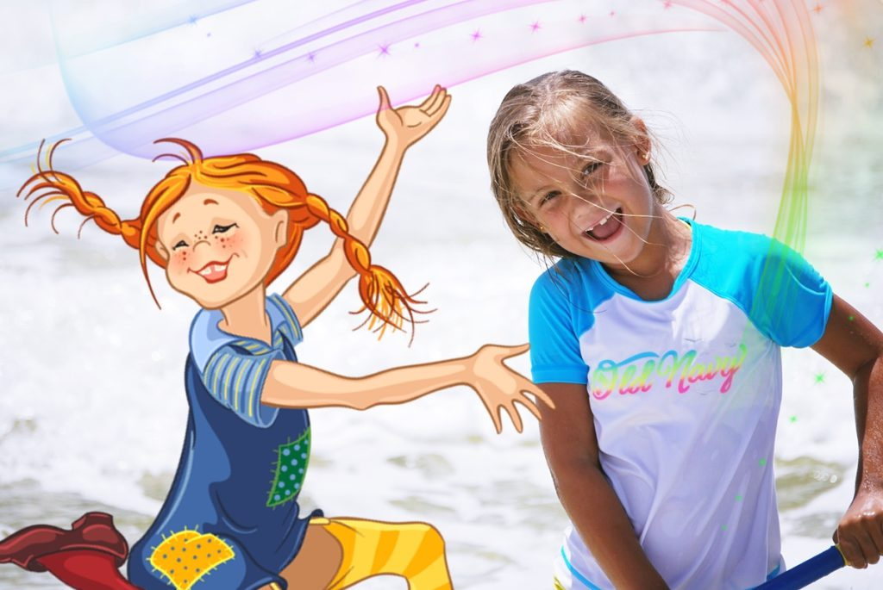
https://www.kogis.pl/wp-content/uploads/2018/11/pippi-2-1024x685.jpg

6.Godło polski- wytnij i przyklej puzzle na kartce, ćwiczenia spostrzegawczości

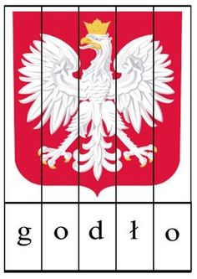
https://www.google.com/url?sa=i&url=https%3A%2F%2Fpl.pinterest.com%2Fkasiaa92%2F11-listopda%2F&psig=AOvVaw0Vmwm9pn-algVVJrn0bk7T&ust=1588207914347000&source=images&cd=vfe&ved=0CAIQjRxqFwoTCMjpmti1jOkCFQAAAAAdAAAAABAI

Wtorek 5.05.2020
1. Hymn Mazurek Dąbrowski-słuchanie hymnu”- Tu znajdziecie piosenkę:
Link : https://www.youtube.com/watch?v=MyLFTSUWRy8
Tekst hymnu
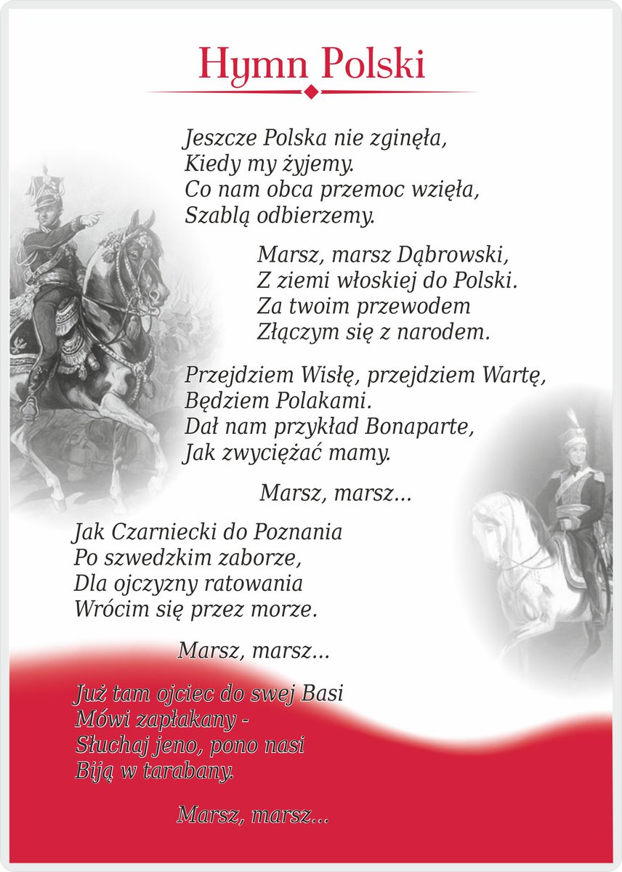

https://pbs.twimg.com/media/DrJ1IfnW4AALP7T.jpg

2. Dziś czas na zajęcia plastyczne! Proponuję zrobić Flagę Polski ( na zdjęciach są 2 wersję, wybierzcie sobie wersję która się wam bardziej podoba

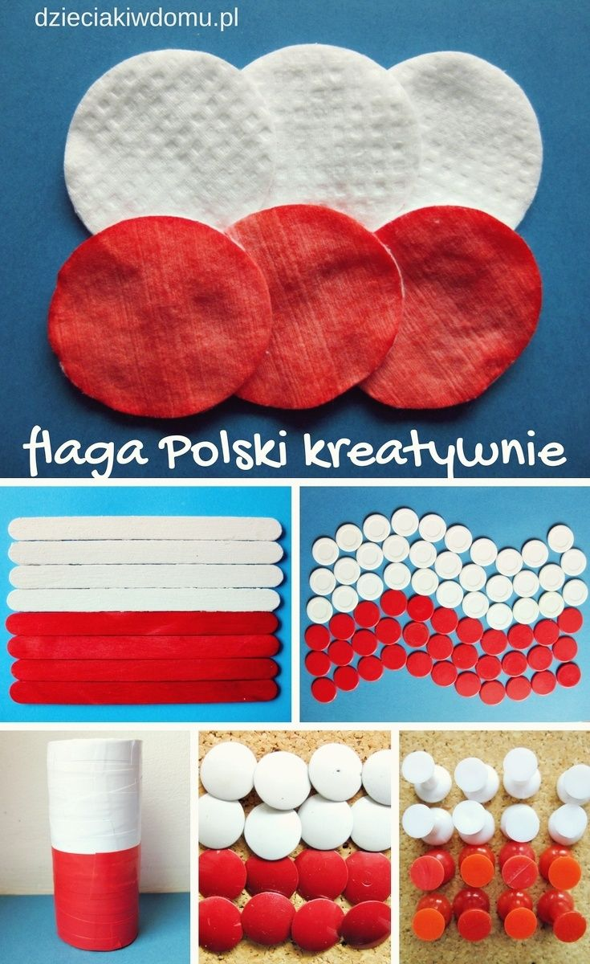
https://i.pinimg.com/736x/04/44/77/044477c09caf1bd3b541f42d850759fd.jpg
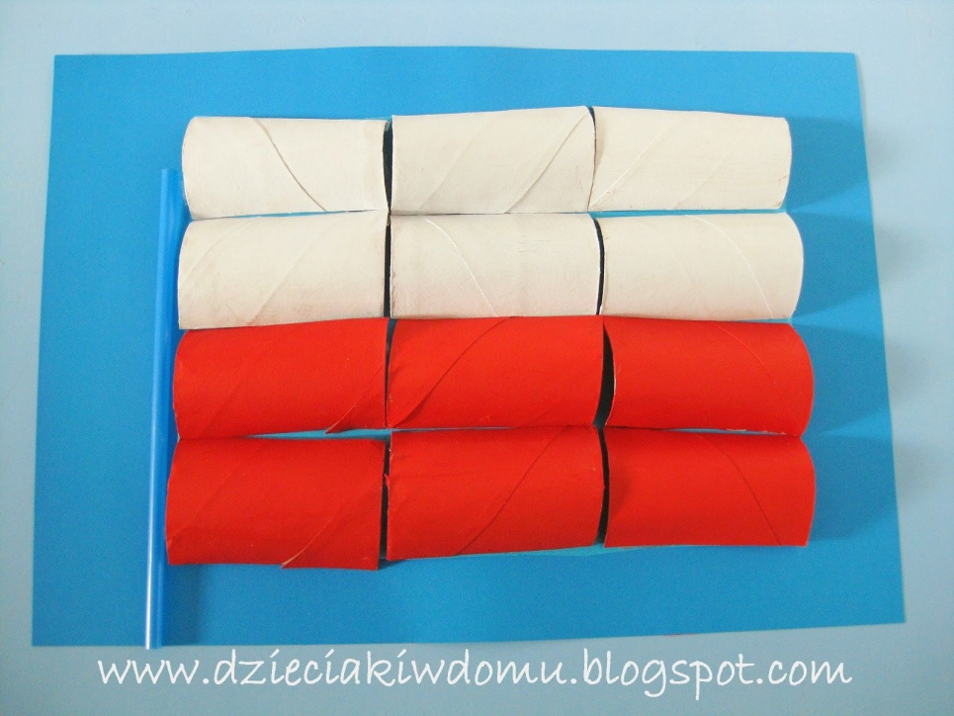
https://i.pinimg.com/originals/8d/39/4a/8d394a1f232f1f96b90c9d1ca885c78a.jpg
3. Bo ruch to zdrowie- Zabawy i ćwiczenia ze Świeżakami Link: https://www.youtube.com/watch?v=Vq4LxW6QX7I

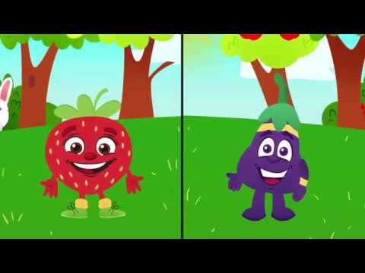
https://i.ytimg.com/vi/Vq4LxW6QX7I/hqdefault.jpg

4.-„ Flaga i godło Polski? Pokoloruj rysunki flagi godła według wzoru
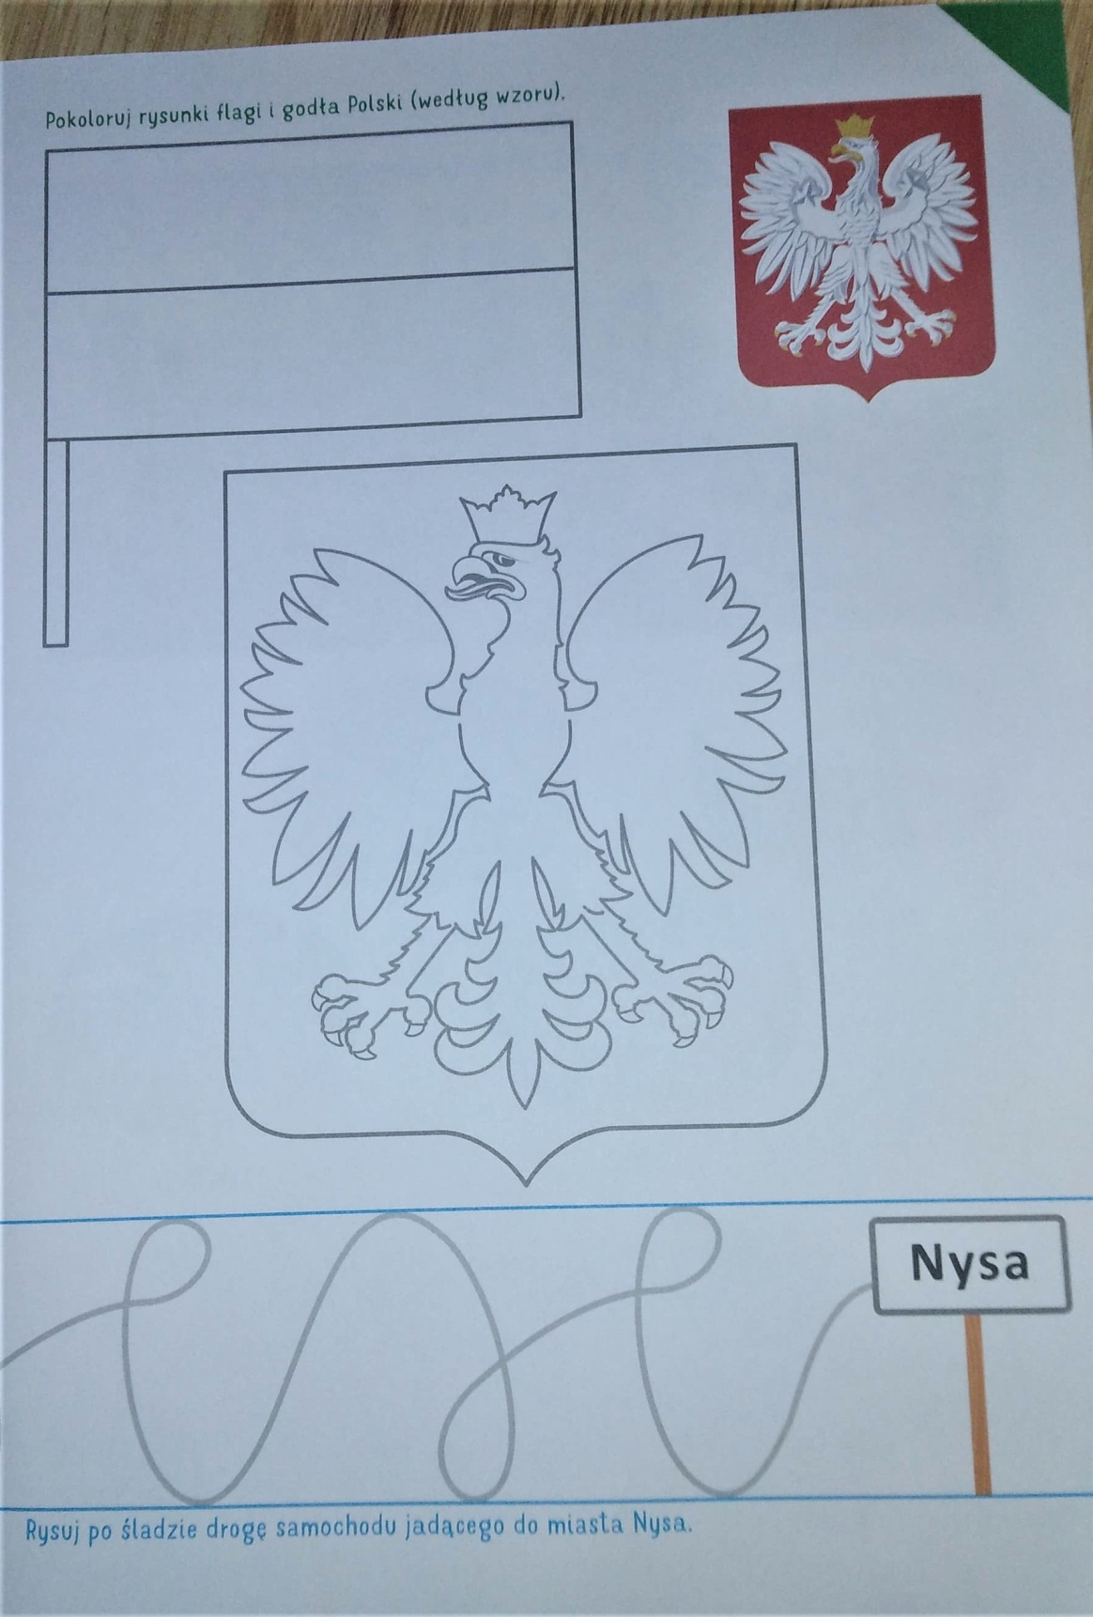
Źródło: Karty pracy„ Olek i Ada w poszukiwaniu przygód” część.5 wyd. Mac autor I. Fabiszewska, K. Wilk, W. Żaba –Żabińska

5. Flaga Polski - ćwiczenia manualne, połącz ze sobą wszystkie kropki bez odrywania ręki, powodzenia
https://dzieciakiwdomu.pl/wp-content/uploads/2014/10/polska-kontury-kropki-copy.jpg
6. . Zabawa ruchowa „Dzieci zwiedzają Polskę”.
Dzieci jadą autobusem (bieg w różnych kierunkach), mijają las (dzieci podnoszą do góry ramiona, naśladują drzewa na wietrze), rzekę (falujące ruchy ramion). Zbierają kwiaty na łące (skłony), miasto pełne wieżowców (wchodzą po schodach, szybko zbiegają w dół) oraz wieś, gdzie ludzie pracują w polu (grabią, pielą grządki). Wracają do domu.

Środa 6.05.2020
1. „Policz i uzupełnij według wzoru”- zabawa matematyczna.

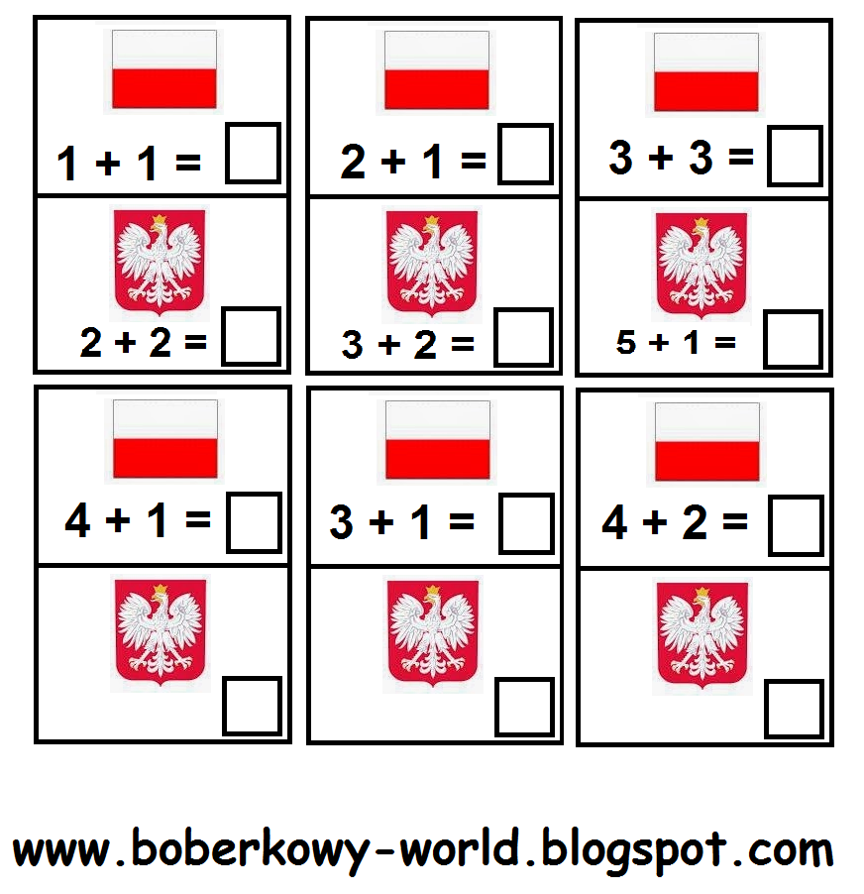

2. Aktywna zabawa z PIPI https://www.youtube.com/watch?v=m2WsGrvCx_w Propozycja ćwiczeń gimnastycznych do wykonywania w domu Zaproś do wspólnych ćwiczeń mamę , tatę lub starsze rodzeństwo.

3. Katechizm polskiego dziecka – słuchanie wiersza w Władysława Bełzy
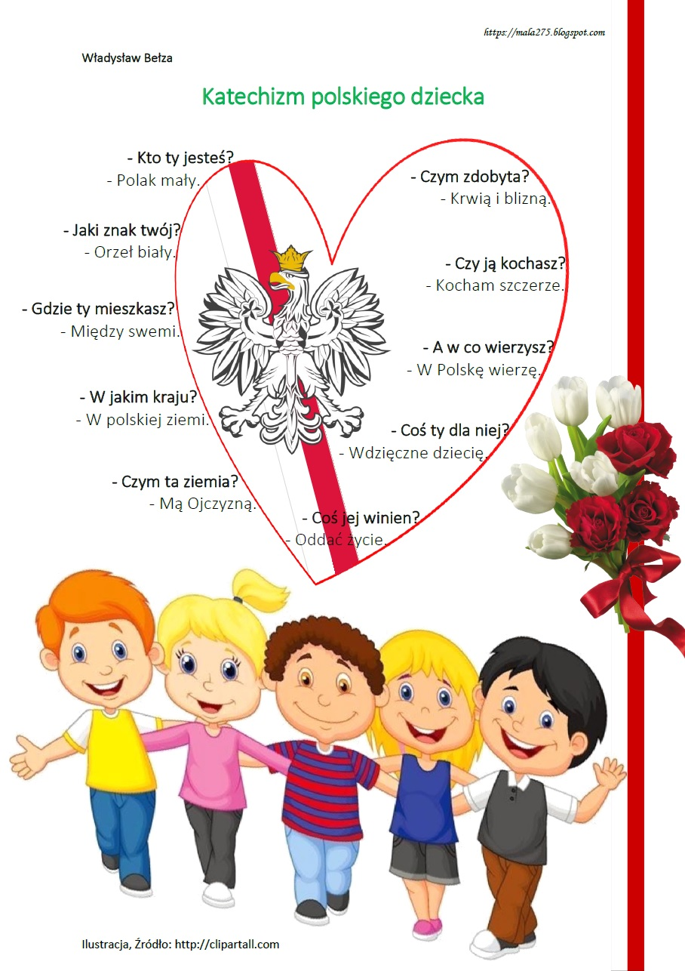

https://2.bp.blogspot.com/-fo41M8ZQutk/WQE25WVyFwI/AAAAAAAAIXg/NehO0mpaxDQ-hFudyAHF54YnXe1LuBPNwCLcB/s1600/1a.jpg
Pytania:
1.O czym mówi wiersz?
2. Kim my jesteśmy?
3. W jakim kraju mieszkamy?
4.Uzupełnij pętle według podanych kodów-
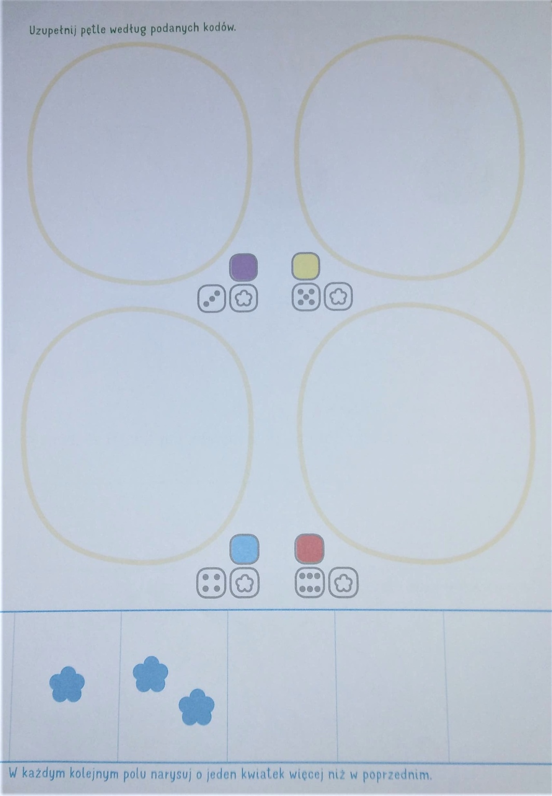
Źródło: Karty pracy„ Olek i Ada w poszukiwaniu przygód” część.5 wyd. Mac autor I. Fabiszewska, K. Wilk, W. Żaba –Żabińska
5„Symbole narodowe”- odszukaj takie same kontury symboli narodowych i pokoloruj je
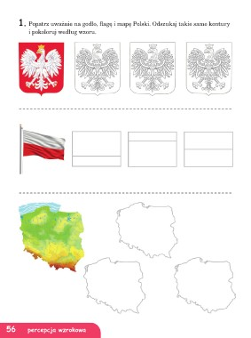
https://www.google.com/url?sa=i&url=http%3A%2F%2Fflipbook.nowaera.pl%2Fdokumenty%2FFlipbook%2FKolekcja-6latka-Karty-pracy-1-Egzemplarz-promocyjny%2Ffiles%2Fbasic-

6.Poćwicz pisanie- ćwiczenia sprawności manualnej
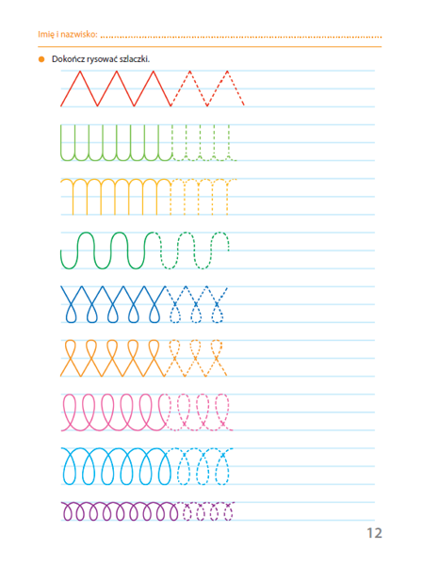

https://ksiegarnia-edukacyjna.pl/pol_pl_Owocna-Edukacja-Wspomaganie-rozwoju-motoryki-malej-11595_3.png

Czwartek 7.05.2020
1. „Jesteśmy polka i polakiem”- słuchanie piosenki, rozmowa na temat piosenki
Link : https://youtu.be/plug6OIrxRM
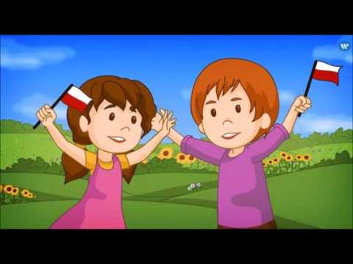
https://i.ytimg.com/vi/EfnHKY8hxt4/hqdefault.jpg

Ref.: Jesteśmy Polką i Polakiem
Dziewczynką fajną i chłopakiem
Kochamy Polskę z całych sił,
Chcemy byś również kochał ją i ty i ty.
1. Ciuchcia na dworcu czeka
dziś wszystkie dzieci pojadą nią poznać kraj.
Ciuchcia pomknie daleko i przygód wiele
na pewno w drodze spotka Nas.
Ref.: Jesteśmy Polką i Polakiem
Dziewczynką fajną i chłopakiem
Kochamy Polskę z całych sił,
Chcemy byś również kochał ją i ty i ty.
2. Pierwsze jest Zakopane miejsce wspaniałe
gdzie góry i górale są.
Kraków to miasto stare w nim piękny Wawel
obok Wawelu mieszkał smok.
Ref.: Jesteśmy Polką i Polakiem
Dziewczynką fajną i chłopakiem
Kochamy Polskę z całych sił,
Chcemy byś również kochał ją i ty i ty.
3. Teraz to już Warszawa to ważna sprawa
bo tu stolica Polski jest .
Wisła , Pałac Kultury , Królewski Zamek
i wiele innych pięknych miejsc.
Ref.: Jesteśmy Polką i Polakiem
Dziewczynką fajną i chłopakiem
Kochamy Polskę z całych sił,
Chcemy byś również kochał ją i ty i ty.
4. Toruń z daleka pachnie , bo słodki zapach
pierników kusi mocno nas.
Podróż skończymy w Gdańsku skąd szarym morzem
można wyruszyć dalej w świat.
Ref.: Jesteśmy Polką i Polakiem
Dziewczynką fajną i chłopakiem
Kochamy Polskę z całych sił,
Chcemy byś również kochał ją i ty i ty.
Jesteśmy Polką i Polakiem
Dziewczynką fajną i chłopakiem
Kochamy Polskę z całych sił,
Chcemy byś również kochał ją i ty i ty.
https://s1.studylibpl.com/store/data/001192209_1-4250722c7d4153c84b8433e21af8dbcc.png

. Rozmowa na temat piosenki:
- Czy podobała wam się piosenka?
- Jak nazywa się nasz kraj?
- Czym pojechały dzieci na wycieczkę?
- Co robiły dzieci w piosence?
- Jakie dzieci zwiedziły miasta?
- Czym można podróżować?

2. „Godło Polski”- praca plastyczna – rysowanie kredkami , wyklejenie plasteliną, stemplowanie farbą palcami- technika dowolna
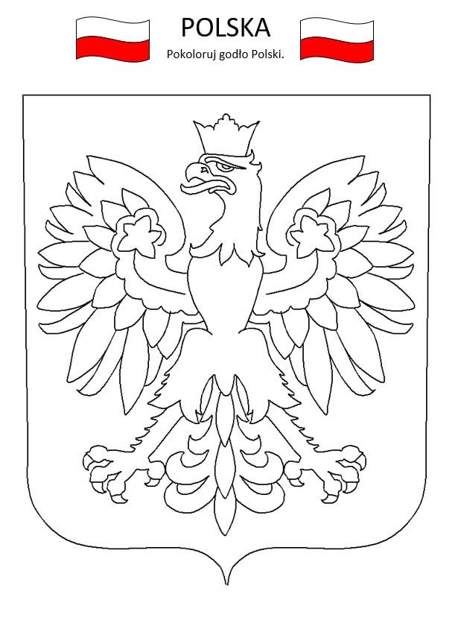https://i.pinimg.com/originals/b7/2c/cd/b72ccdcde5b91313a6b1b72f6481d704.jpg

3. Bo ruch to zdrowie- Zabawy i ćwiczenia ze Świeżakami Link: https://www.youtube.com/watch?v=Vq4LxW6QX7I

4. „Godło”- pokoloruj obrazek według podanegokodu
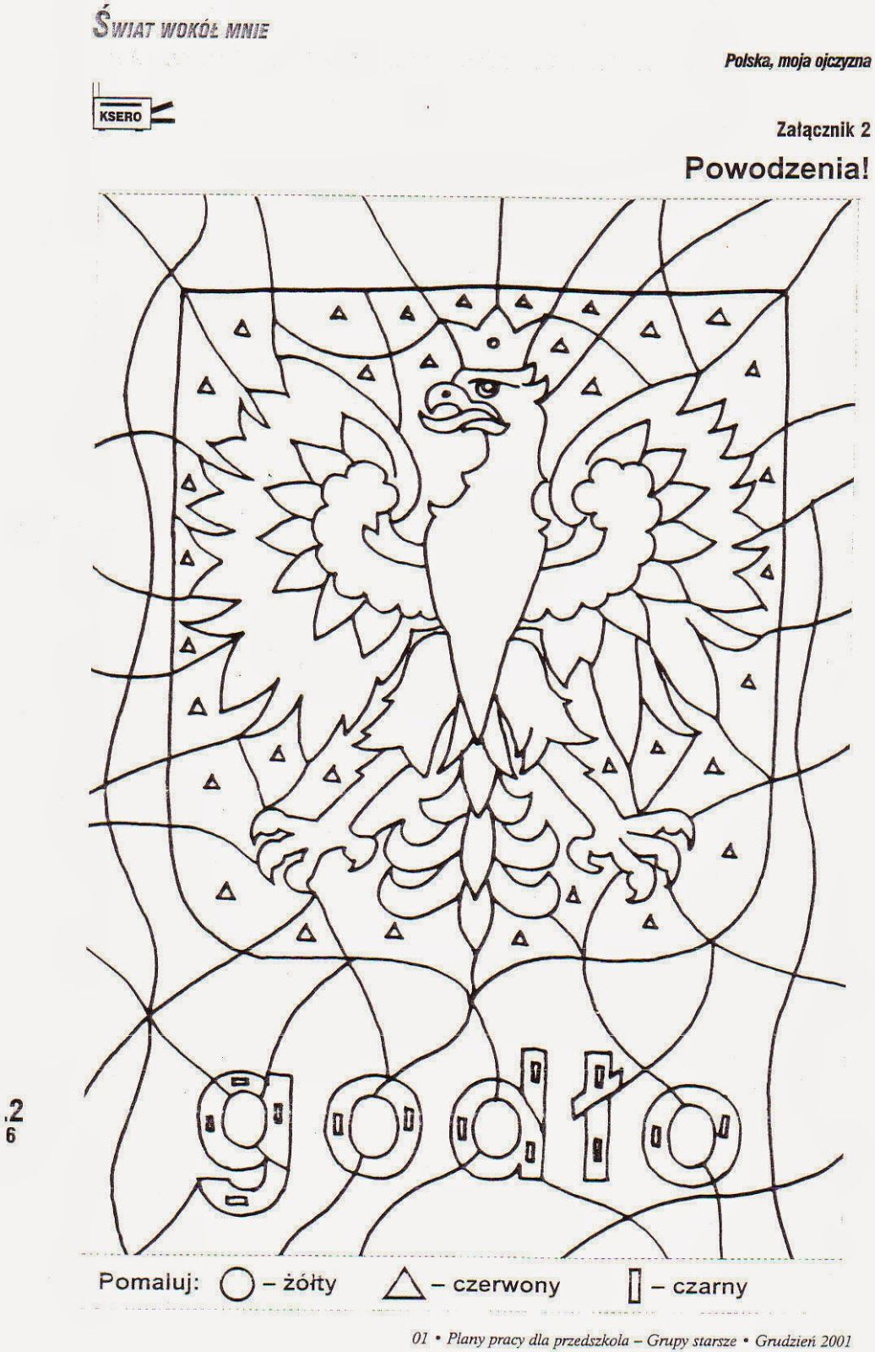
https://i.pinimg.com/236x/18/91/33/1891331aef14b3d64c6fd6fe44e1e4a5--girl-scouts-god%C5%82o-polski.jpg
5. „Popatrz i pokoloruj”. Pokoloruj prostokąty z tymi literami, które są potrzebne do napisania podanego wyrazu w ramce. Rodzicu prosimy odczytaj dziecku wyrazy i wytłumacz, co ma zrobić.

FLAGA

Źródło: Obrazek flagi pochodzi z grafiki Google
S | I | L | H | Z | E | O | R | Z
B | A | M | T | G | C | F | K | A

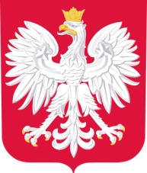
GODŁO

Źródło: Obrazek Godła pochodzi z grafiki Google

K | P | O | N | T | Ł | B
A | D | R | O | D | A | G

6.Dokończ rysunki według wzorów
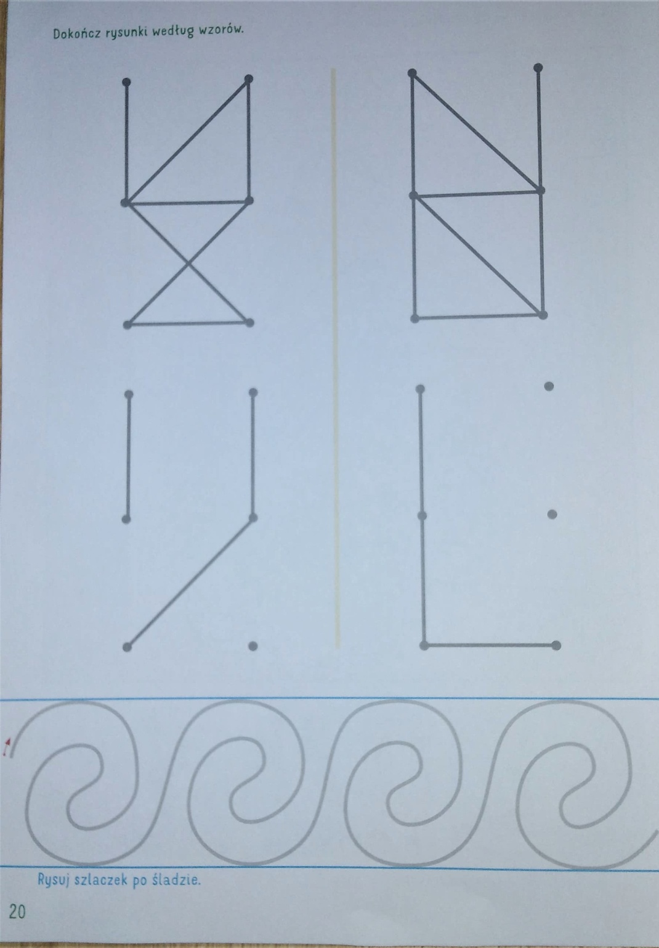
Źródło: Karty pracy„ Olek i Ada w poszukiwaniu przygód” część.5 wyd. Mac autor I. Fabiszewska, K. Wilk, W. Żaba –Żabińska

Piątek 8.05.2020
1.”Wars i Sawa”- posłuchaj polskiej legendy
Link; https://www.youtube.com/watch?v=2X9THxfuGRs
-Na podstawie wysłuchanej legendy ułóż obrazki w odpowiedniej kolejności i przyklej na kartce
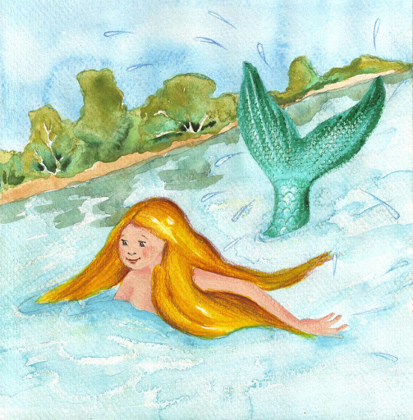

https://lh3.googleusercontent.com/proxy/XO8pyK4Flwznx8Ehw1wGFYuWIZb63sGNXasF3It3QoKKBATRWHllbHhCAw63-Cd7SLJjxc1tmUMO

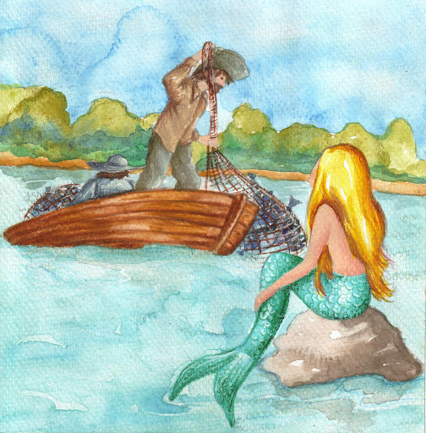
https://lh3.googleusercontent.com/proxy/WLy8jsHt_HxUsGBs7nY8mctFMFJkiF9b_2xwnkl1MFX5vs-qNqOakEKAcx4J0u_p3EzuA2v3NjGh
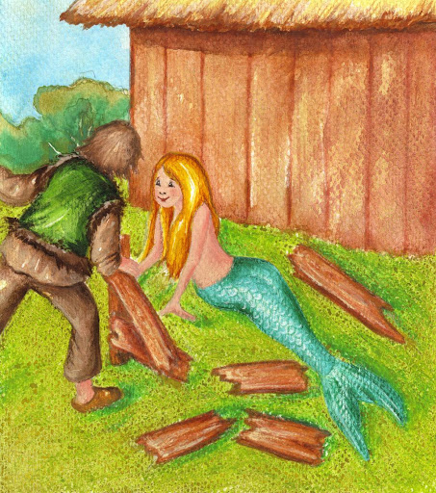
https://encrypted-tbn0.gstatic.com/images?q=tbn%3AANd9GcQLzLUz_DRzJlF4J919lDDXlNXLNfBL5ofVuZP7wDTJ7dqNLwGv&usqp=CAU

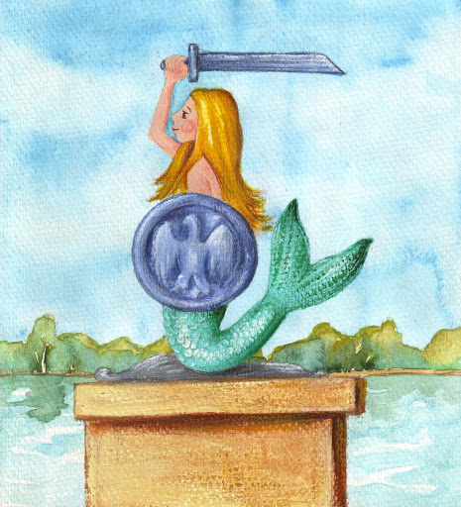
https://lh3.googleusercontent.com/proxy/q7yZCMfDH0LtGc-MnLSKtjb6KaOY_o855QV5MfZQjgE8Ul4nf2JXrNW1AS7--x2e1j0tFa_nBBoU
2. „Syrenka warszawska”- pokoloruj rysunek według podanego kodu
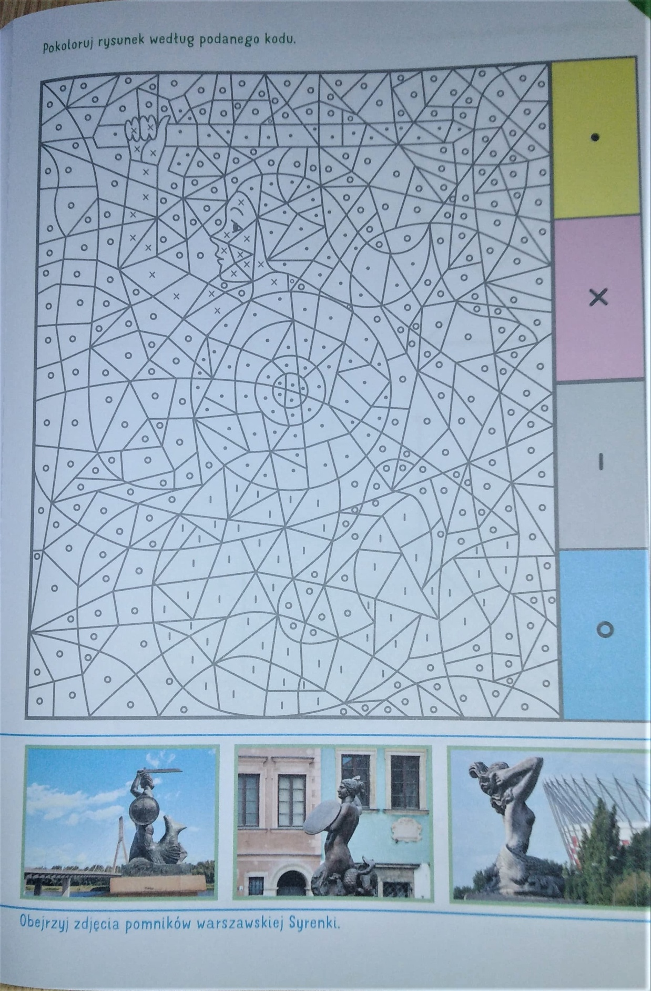
Źródło: Karty pracy„ Olek i Ada w poszukiwaniu przygód” część.5 wyd. Mac autor I. Fabiszewska, K. Wilk, W.Żaba –Żabińska

3. Odszukaj i zaznacz FLAGĘ POLSKI-ćwiczenia spostrzegawczości i percepcji wzrokowej
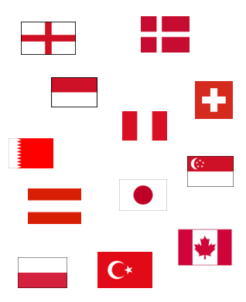
https://lh3.googleusercontent.com/proxy/cQjqYXamZ1PYQfntldv6s3VYB24MQs-ZrWx9thObxfORYxFsieF38V_cNB1CUW8xDDdUixbW8GjgZH_UWdD6aescr5ZoZNXMow1V61yD5JFTOz4KcfH5tSc

5.Obejrzyj wzory po lewej stronie kartki. Połącz w taki sam sposób kropki po prawej stronie kartki
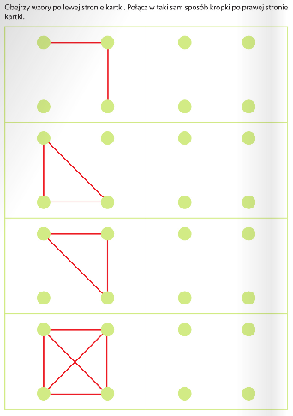
https://cloud2t.edupage.org/cloud?z%3ANWcUjulasOfy%2BXvgliuCNWEdYmrgjpNiU2v7k8XUQMCaf9vneV4lRA%2FItQUs5JdJ
5.Rozwiązywanie zagadek o przerabianej tematyce „ Polska to mój dom” Rozwiąż zagadki Podziel rozwiązanie zagadki ( wyraz ) na sylaby , wyodrębnij pierwszą głoskę w nagłosie
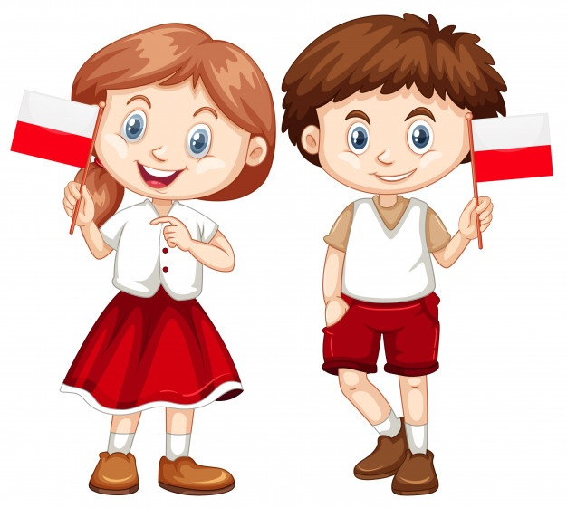
Źródło: Obrazek pochodzi z grafiki Google
Zagadki

Zagadka o Polsce
Pytanie nietrudne
– to każdy przyzna:
jak się nazywa
twoja Ojczyzna?

Zagadka o fladze Polski
Biel na niej jest i czerwień,
powiewa, gdy wiatr się zerwie.
Wciągnięta na masztu szczyt,
wisi od świtu po świt.

Zagadka o orle
Jaki to ptak, zgodnie
z obyczajem starym,
zdobi polskie monety
i polskie sztandary.

Zagadka o warszawskiej syrence
Ogoniasta panienka
miecz i tarczę ma w rękach.
Chociaż nie jest rycerzem,
to stolicy nam strzeże.

Zagadka o Warszawie
Co to za miasto,
w którym chmury
zawadzają
o Pałac Kultury?

http://zagadkidladzieci.net/
6.”Syrenka”- ćwiczenia sprawności manualnej. Dokończ rysowanie syrenki
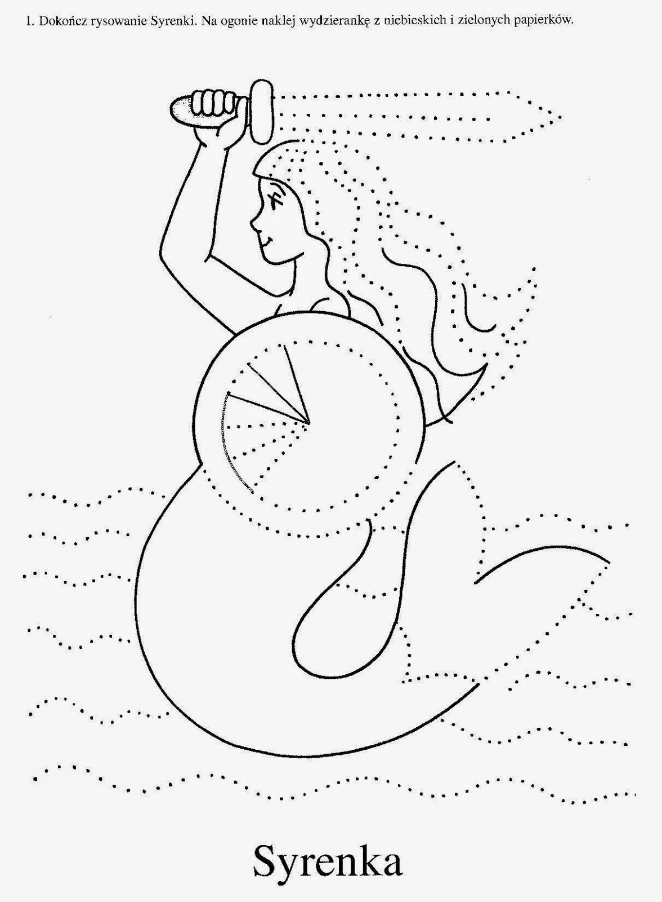
https://i.pinimg.com/originals/92/17/38/9217380b727c9a2eb7b8b998e107cca0.jpg

